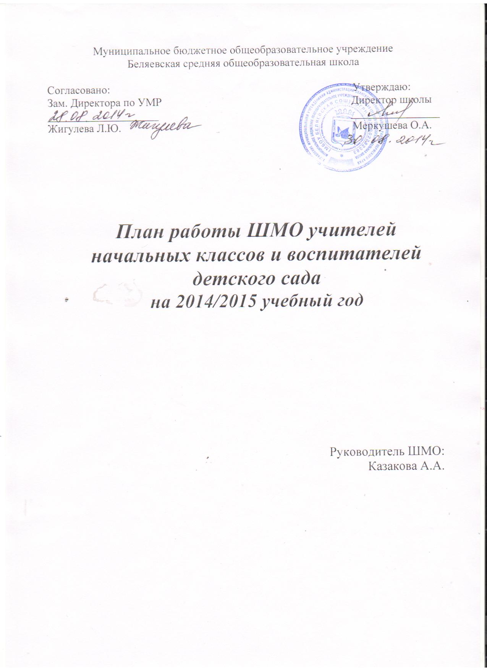

Методическая тема учителей начальных классов и воспитателей детского сада «Березка»
«Повышение эффективности и качества образования в начальной школе и детском саду в условиях реализации федерального государственного образовательного стандарта начального общего образования и введения ФГОС в ДОУ».
Цель:

совершенствование педагогического мастерства в сфере формирования универсальных учебных действий (УУД) в рамках ФГОС НОО путём внедрения в учебно-воспитательный процесс современных образовательных технологий.
Задачи:
- 1. Продолжить работу по дальнейшему совершенствованию содержания образования через использование современных инновационных и ИК технологий.
- 2. Совершенствовать педагогическое мастерство учителей и воспитателей посредством обмена опытом успешной педагогической деятельности на уровне МБОУ Беляевская СОШ – детский сад «Березка».
- 3. Совершенствовать воспитательный процесс в формировании духовно – нравственных ценностей и патриотизма воспитанников и учащихся:
- обогащение содержания форм и методов внеурочной деятельности, направленной на активизацию жизнедеятельности дошкольного и школьного коллектива;
- привлечение родителей к сотрудничеству.
- 4. Развивать положительную профессиональную мотивацию учителя и воспитателя, и стремление к профессиональному росту.
Ожидаемые результаты работы
- рост качества знаний обучающихся, у воспитанников рост интеллектуального развития;
- повысился уровень духовно – нравственной культуры;
- овладение учителями и воспитателями МО системой преподавания предметов (занятий) в соответствии с ФГОС НОО и ФГОС ДО;
- создание условий в процессе обучения для формирования у воспитанников и обучающихся ключевых компетентностей, УУД.
Направления работы ШМО учителей начальных классов и воспитателей детского сада на 2014-2015 учебный год:

- Аналитическая деятельность:

- Анализ посещения открытых уроков и занятий.
- Изучение направлений деятельности педагогов и воспитателей (тема самообразования).
- Анализ работы педагогов и воспитателей с целью оказания помощи.

- Информационная деятельность:

- Изучение новинок в методической литературе в целях совершенствования педагогической деятельности.
- Знакомство с ФГОС дошкольного образования.

- Организация методической деятельности:

- Выявление затруднений, методическое сопровождение и оказание практической помощи педагогам и воспитателям в период перехода на ФГОС дошкольного и начального образования, подготовки к аттестации.

- Консультативная деятельность:

- Консультирование педагогов и воспитателей по вопросам тематического планирования.
- Консультирование педагогов с целью ликвидации затруднений в педагогической деятельности.
- Консультирование педагогов по вопросам в сфере формирования универсальных учебных действий в рамках ФГОС.

Организационные формы работы:
1. Заседания методического объединения.
2. Методическая помощь и индивидуальные консультации по вопросам преподавания предметов начальной школы, детском саду и организации внеклассной деятельности.
3. Взаимопосещение педагогами и воспитателями уроков.
4. Выступления учителей начальных классов воспитателей детского сада на МО, практико-ориентированных семинарах, педагогических советах.
5. Посещение семинаров, встреч в образовательных учреждениях района и края.
6. Повышение квалификации педагогов на курсах.
7. Прохождение аттестации педагогами.
План

Сроки проведения | Тема заседаний.  Форма проведения | Ответствен-ный
Сроки проведения | I-заседание. Инструктивно-методическое совещание
Сентябрь - октябрь | Задачи на новый учебный год в условиях внедрения Стандартов нового поколения в детском учреждении.  Цели: Обсудить план работы МО учителей начальной школы на 2014 – 2015 учебный год, основные направления работы.  Вопросы для обсуждения:  - Знакомство с планом работы МО учителей начальной школы и воспитателей д/с.  - Утверждение тем самообразования педагогов и воспитателей на учебный год.  - Планирование и обсуждение тем открытых уроков и занятий.
II-заседание. Инструктивно-методическое совещание

Ноябрь – Декабрь | Обновление содержания общего образования посредством введения ФГОС. Формирование универсальных учебных действий (УУД) в начальной школе в рамках ФГОС НОО и ДОУ.  Цель: создание условий для повышения профессиональной компетентности учителей начальной школы и воспитателей детского сада.  Вопросы для обсуждения:  1. Понятие универсальных учебных действий учащихся. (Личностные. Регулятивные. Познавательные. Коммуникативные)  2. Способы формирования УУД на уроках в начальных классах и занятиях.  3. Итоги педагогической диагностики стартовой готовности учащихся  1 класса к успешному обучению в начальной школе.
III-заседание. Семинар-практикум

Январь - Февраль | Роль учителя и воспитателя в создании условий для саморазвития младших школьников в процессе игровой и проектной деятельности.  Цель: обсуждение роли воспитателя в создании условий саморазвития воспитанников в процессе игровой деятельности.  Вопросы для обсуждения:  1. Воспитание личности школьника (воспитанника детского сада), как создание условий для ее самореализации.  2. Использование игр на занятиях в детском саду.  3. Роль проектной деятельности в обучении младших школьников.
IV-заседание. Семинар-практикум
Март - Апрель | Условия формирования устойчивой учебной мотивации и готовность к переходу на первую и вторую ступень обучения.  Цель: обсуждение условий формирования устойчивой учебной мотивации готовности к переходу на вторую ступень.  Вопросы для обсуждения:  1. Мотивация учебной деятельности и ее формирование.  2. Особенности учебной мотивации и эмоциональных переживаний младших школьников в условиях адаптации к первой и второй ступени обучения | .
V-заседание. Семинар-практикум
Май | Согласованность планируемых результатов и использованных средств педагогических технологий для успешного обучения и воспитания детей.  Цель: использовать наиболее эффективные технологии преподавания предметов, разнообразные вариативные подходы для успешного обучения и воспитания детей.  Вопросы для обсуждения:  1. Совершенствование навыка чтения у младших школьников - основа  дальнейшего успешного обучения и воспитания .  2. ФГОС – итоги года.  3. Отчёт учителей по самообразованию.  4. Итоги работы методического объединения за 2014- 2015 учебный год.  5. Анализ работы ШМО за год. Задачи на 2015– 2016учебный год.

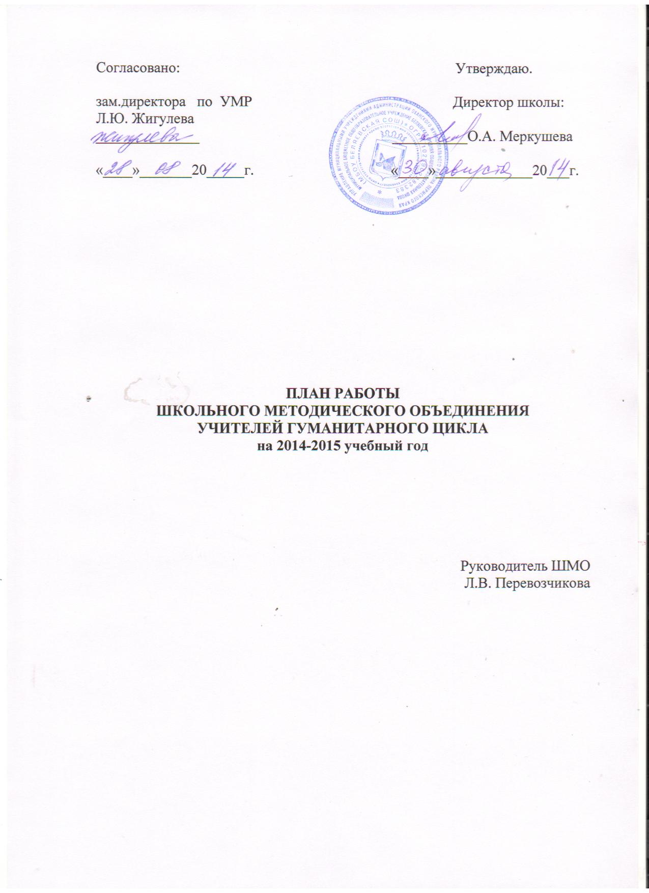

Тема школьного методического объединения учителей филологии:
«Внедрение новых образовательных стандартов как условия обеспечения современного качества образования»

цель: непрерывное совершенствование уровня педагогического мастерства учителей, их эрудиции и компетентности в области русского языка и литературы и методика их преподавания.
задачи: 1. освоение новых технологий и их практическое применение на уроках
2. полноценное образование разным категориям обучающихся в соответствии с их способностями и индивидуальными склонностями
3. проверка освоения знаний (контрольные, срезовые диагностичес- кие работы)
4. раскрытие индивидуальных способностей учителя (открытые уроки, высткпления на семнарах, конференциях, конкурсы)
5. взаимодействие учителей среднего звена и начальной школы.

1 заседание- 1 четверть
1. Рассмотрение методического письма о преподавании русского языка и литературы 2014-2015г.
2. Утверждение тематического планирования по предмету на 2014-2015г.
3. Утверждение графиков консультаций по подготовке к ЕГЭ и ОГЭ.
4. Разработка рабочих программ по предметам.
5. Утверждение методических тем учителей.
6. Участие в районных методобъединениях, в межрайонном марафоне мастер-классов «Новый стандарт детям»
2 заседание- 2 четверть
1. Ознакомление с нормативными документами проведения Всероссийской олимпиады по русскому языку и литературе.
2. Подготовка учащихся 7-11 классов к районной олимпиаде
3. Участие в олимпиаде.
3 заседание-3 четверть
1. Подготовка и проведение предметных недель по русскомуязыку и литературе и английскому языку.
2. Анализ результатов успеваемости учащихся за 1 полугодие.
3. Формы и методы организации работы с учащимися группы учебного риска
4. Подготовка и проведение краевой дистанционной недели по русскому языку и литературе.
4 заседание-4 четверть
1. Подготовка учащихся к ЕГЭ и ОГЭ. Анализ диагностических работ по предмету
2. Подготовка материала для проведения итоговых работ в 5-8 классах по русскому языку.
3. Преемственность в обучении 4-5 класс. Посещение уроков.
4. Подведение итогов работы школьного методического объединения.

Изучение состояния преподавания, уровня знаний, умений,
навыков и воспитанности учащихся.
№ п/п | Мероприятия | Срок | Ответственные
 | Тестирование по русскому языку в 10 классе с целью проверки уровня подготовленности учащихся к обучению на старшей ступени. | сентябрь  апрель | Перевозчикова Л.В.
 | Срезовые контрольные работы в 8 классев формате ОГЭ по русскому языку | апрель | Перевозчикова Л.В.
 | Пробный ЕГЭи ОГЭ в 11 и 9 русскому языку. | декабрь апрель | Перевозчикова Л.В.
 | Проверка знаний учащихся по литературе:  11 класс- пробное итоговое сочинение;  10 класс – пробное итоговое сочинение по литературе; | ноябрь  март | Учителя литературы
 | Срезовые проверочные работы по русскому языку в 6, 8, 10, 11 классах по выбору учителя. | декабрь | Перевозчикова Л.В.

Пополнение методического фонда по предмету и оснащение кабинетов.

№ п/п | Мероприятие | Срок | Ответственные
 | Продолжить традицию: учащиеся 9 и 11 класса дарят книги по подготовке к ЕГЭ для кабинетов русского языка. | Сентябрь | Выпускники 9 и 11 классов
 | Продолжить накопление дидактических материалов в печатном варианте. Систематизировать их. | В течение года | Заведующие кабинетами

Внеклассная работа по предмету.
№ п/п | Мероприятие | Срок | Ответственные
 | Принять участие в районных олимпиадах, всероссийской игре «Русский медвежонок», чемпионате по английскому языку и других интеллектуальных и творческих конкурсах, дистанционных мероприятиях различного уровня | В течение года | Перевозчикова Л.В.  Садыева М.А.  Черепанова Н.Л.
 | Принять участие в работе кружка «Проба пера», способствовать созданию творческой странички. | В течение года | Садыева М.А.  Перевозчикова Л.В.
 | Провести мероприятия, посвященные году Литературы в рамках предметных недель | Январь  Февраль | Перевозчикова Л.В.  Садыева М.А.  Черепанова Н.Л.
 | Принять участие в школьной и районной конференции творческих и исследовательских проектов. | Март  Апрель | Перевозчикова Л.В.  Садыева М.А.
 | Провести неделю русского языка и литературы в школе. | IIIчетверть | Перевозчикова Л.В.  Садыева М.А.
 | Провести неделю английского языка в школе. | III четверть | Черепанова Н.Л.
 | Организовать и провести краевую дистанционную неделю филологиии | Февраль | Перевозчикова Л.В.
 | Сопровождение и обновление сайта школьного научного общества «Пилигрим» методическими и ученическими материалами | В течение года | Перевозчикова Л.В.
 | Организовать творческий конкурс рисунков для начальной школы и детского сада по творчеству С.А. Есенина | Февраль | Перевозчикова Л.В.
 | Организовать школьный конкурс творческих работ «Это было недавно, это было давно», посвященный 70-годовщине победы в ВОВ | май | Перевозчикова Л.В.

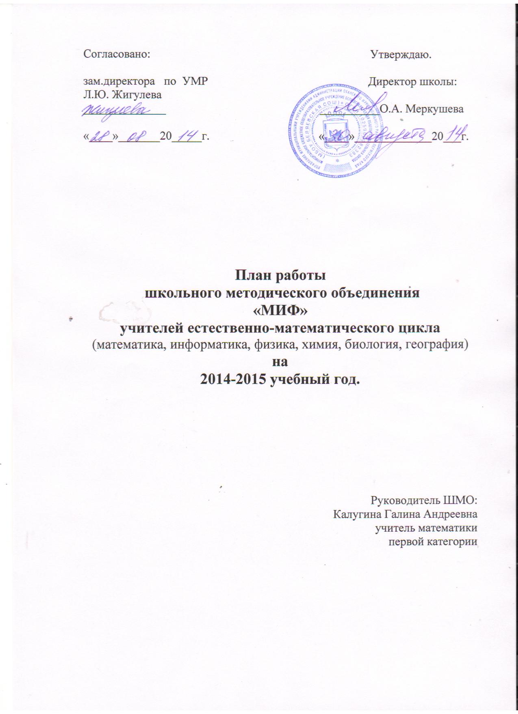

Методическая тема школы:
Современные подходы к организации образовательного процесса в условиях реализации ФГОС начального образования (НОО) и для поэтапного введения ФГОС основного общего образования (ООО)

Методическая тема МО:
Современные образовательные технологии, используемые в образовательном процессе, способствующие повышению качества образования по предметам естественно-математического цикла в условиях перехода на ФГОС
Цель: Совершенствование профессиональной культуры учителя в условиях перехода к стандартам второго поколения

ЗАДАЧИ МО НА ТЕКУЩИЙ УЧЕБНЫЙ ГОД
- Изучать и активно использовать инновационные технологии, пользоваться Интернет-ресурсами в учебно-воспитательном процессе с целью развития личности учащихся, их творческих и интеллектуальных способностей, а также улучшения качества обученности.
- Совершенствовать качество преподавания предметов естественно-математического цикла путем внедрения современных образовательных технологий.
- Продолжать работу с одарёнными детьми и организовать целенаправленную работу со слабоуспевающими учащимися через индивидуальные задания, совершенствовать внеурочную деятельность согласно ФГОС.
- Повысить уровень подготовки учащихся к ЕГЭ и ГИА по предметам естественно-математического цикла через внедрение современных образовательных технологий (проектной, исследовательской, ИКТ).
- Совершенствовать систему самообразования учителей, научную организацию педагогического труда.
6. Активизировать деятельность членов педагогического коллектива в творческих проектах, конкурсах, фестивалях, дистанционных олимпиадах.

Заседания методического объединения:
Сентябрь.
- Обсуждение и принятие плана работы МО на 2014-2015 учебный год.
- Обсуждение календарно-тематических планов учителей на текущий год. Рассмотрение рабочих программ по учебным предметам, элективным курсам.
- Анализ результатов ЕГЭ-2014 и ГИА-2014.
- О конкурсах и олимпиадах для учащихся и учителей в 2014-2015 учебном году.
- Об участии в школьном конкурсе «Учитель года».
- Методический калейдоскоп (выставка методической литературы и подписных изданий)
- Участие в дистанционных конкурсах. Отв. Т.А. Данилюк
- Выбор тем самообразования. Учителя-предметники.
- О проведении школьного этапа Всероссийской предметной олимпиады.
Ноябрь.
1. Подведение итогов школьных предметных олимпиад. Отв. О.А. Меркушева
2. Особенности организации учебного процесса в рамках ФГОС.
Отв. О.А. Меркушева
3. Об изменениях в итоговой аттестации выпускников. О диагностических работах по математике для 9 и 11 классах. Об апробации. Отв. Калугина Г.А. и Окулова С.В.
4. Подведение итогов Предметной Недели. Отв. Учителя-предметники.
Февраль.
1. Подведение итогов предметных олимпиад муниципального уровня. Отв. О.А. Меркушева
2. Об организации интеллектуального марафона в начальной школе. Отв.
учителя-предметники.
3. О промежуточной и итоговой аттестации. Отв. учителя-предметники.
4. Использование электронных образовательных ресурсов на уроках. Отв. Окулова С.В.
5. Здоровьесберегающие технологии на уроках. Учителя-предметники.
Май.
- Подведение итогов промежуточной аттестации, годовых контрольных работ. Ответственные: учителя-предметники.
- Подведение итогов работы за год. Обмен опытом работы. Учителя-предметники.
- Отчет руководителя МО. Знакомство с проектом плана работы на следующий учебный год. Калугина Г.А.
Текущая работа:

Сентябрь.
- Консультации по составлению календарно-тематического планирования, рабочих программ. Выбор учебников.
- Оформление кабинетов.
- Взаимообмен дидактическими, наглядными материалами.
- Подписка на методические издания.
- Организация взаимопомощи учащихся по математике, информатике, физике, химии и биологии, географии. Отв. Учителя-предметники.
- Входной тест по математике в 5 классе (Меркушева О.А.), 10 классе (Меркушева О.А.)
- Проверка скорости вычислений с 4 по 11 классы. Отв. Калугина Г.А.
- Школьный этап Всероссийской предметной олимпиады. Учителя-предметники.

Октябрь.
- Итоги проверки скорости вычислений и входных тестов. Ответственные: Калугина Г.А., Меркушева О.А., Окулова С.В.
- Подготовка к проведению районных олимпиад. Отв. учителя-предметники.
3. Контроль математического образования (контрольные срезы во 2-8 классах и срезовая контрольная работа по математике в 9 классе) Калугина Г.А. и Окулова С.В.
4. Школьный этап Всероссийской предметной олимпиады. Отв. учителя-предметники.
5. Участие учителей в Олимпиаде «Профи Край– 2015». Отв. Г.А. Калуги на.
6. Проведение Недели экологии, географии и технологии. Отв. Данилюк Т.А. (план проведения недели прилагается)

Ноябрь.
1. Предметные районные олимпиады. Отв. учителя-предметники.
2. Работа кружка «Абитуриент» (осенние каникулы). Калугина Г.А.
3. Пробный ЕГЭ по математике в 11 классе. Окулова С.В.
- Участие учащихся в молодежном математическом чемпионате. Отв. Меркушева О.А. Калугина Г.А. Окулова С.В.
- Проведение Предметной Недели (план проведения недели прилагается) Отв. Меркушева О.А.
Декабрь.
- Предметные районные олимпиады. Отв. учителя-предметники.
- Контрольные полугодовые работы по математике в 1-11 классах. Отв. Меркушева О.А.
- Участие в школьном конкурсе «Учитель года». Отв. О.А. Меркушева
- Фестиваль открытых уроков. Учителя-предметники
- Работа в краевой заочной школе естественно-математических наук. Данилюк Т.А.

Январь.
- Работа кружка «Абитуриент» (зимние каникулы). Калугина Г.А.
- Проверка ведения тетрадей. Ответственные: Калугина Г.А., Меркушева О.А.

Февраль.
- Встречи со студентами ВУЗов, колледжей. Отв. Калугина Г.А.
- Подготовка и проведение интеллектуального марафона в начальных
классах. Учителя-предметники.
- Срезовые тематические контрольные работы по математике 1 – 8, 10 классах. Отв. Калугина Г.А.
- Региональная игра «ЕНОТ». Отв. Данилюк Т.А.
- Участие в школьных педагогических чтениях. Учителя-предметники.

Март.
- Подготовка к промежуточной и итоговой аттестации (составление контрольных работ, тестов, билетов и приложений к ним).
- Пробный экзамен по математике в 11 классе. Учитель Окулова С.В.
- Контроль за подготовкой к ЕГЭ по математике в 11 классе. Отв. Калугина Г.А.
- Международный конкурс-игра по математике «Кенгуру».
- Работа кружа «Абитуриент» (весенние каникулы). Калугина Г.А.
- Пробный экзамен по физике в 11 классе. Окулов А.М.
- Участие в районной олимпиаде по математике для 5-6 классов. Участие в районной математической конференции.

Апрель.
- Пробное тестирование учащихся 4 класса. Посещение уроков
математики в 4 классе. Отв. Меркушева О.А.
2. Проверка тетрадей по математике в начальных классах. Отв.
Калугина Г.А.
3. Пробный экзамен по математике в 9 классе. Учитель Окулова С.В.
4. Годовые контрольные работы по математике в 1-8,10 классах. Отв.
Меркушева О.А.

Май.
- Контроль за слабоуспевающими учащимися. Учителя-предметники.
- Промежуточная аттестация в 5-8,10 классах. Учителя-предметники.
- Участие в школьной научно-практической конференции. Учителя-предметники.

В течение учебного года:

1. Участие в районных методических объединениях.
- Работа с одаренными детьми.
- Индивидуальные занятия с неуспевающими.
- Курсы повышения квалификации.
- Посещение семинаров для педагогов.
6. Взаимопосещение уроков.
7. Внеклассная работа по предмету.

П Л А Н ПРОВЕДЕНИЯ НЕДЕЛИ
естественно-математических наук
(математика, физика, информатика, химия, биология)
Цель: создание условий для развития интереса учащихся к естественно-математическим наукам.
Задачи:
1. Активизация деятельности обучающихся.
2. Развитие познавательных и творческих способностей, остроты мышления и наблюдательности.
3. Воспитание культуры коллективного общения.
Девиз недели: «Математика – царица всех наук!» Время проведения: 10 ноября 2014г.-14 ноября 2014г.

Понедельник: Начало недели. Объявление в школе, задания по классам.
1)Проверка скорости вычислений по математике в 2-11 классах. Отв. Бабушкина Н.Г., Казакова А.А., Меркушева О.А., Окулова С.В.
2) Праздник Числа для первоклассников и будущих первоклассников. Отв. Меркушева О.А. и Данилюк Т.А.
Вторник:
1)Математический диктант в 2-11 классах. Отв. Бабушкина Н.Г., Казакова А.А., Меркушева О.А., Окулова С.В.
2) Конкурс «А, ну-ка, математики» для 2-4 классов. Отв. Меркушева О.А. и Калугина Г.А.
Среда: Работа творческих и практических мастерских
Информационная мастерская (информатика) С.В. Окулова
Опытная мастерская (химия) Т.А. Данилюк
Вычислительная мастерская (математика) Г.А. Калугина
Стереометрическая мастерская (геометрия) О.А. Меркушева
Терминологическая мастерская (физика) А.М. Окулов, (биология) Т.А. Данилюк
Четверг:
1) Выставка работ учащихся с творческих и практических мастерских
2) Проект «Наш класс в числах»
Пятница: Подведение итогов недели. Награждение на линейке.

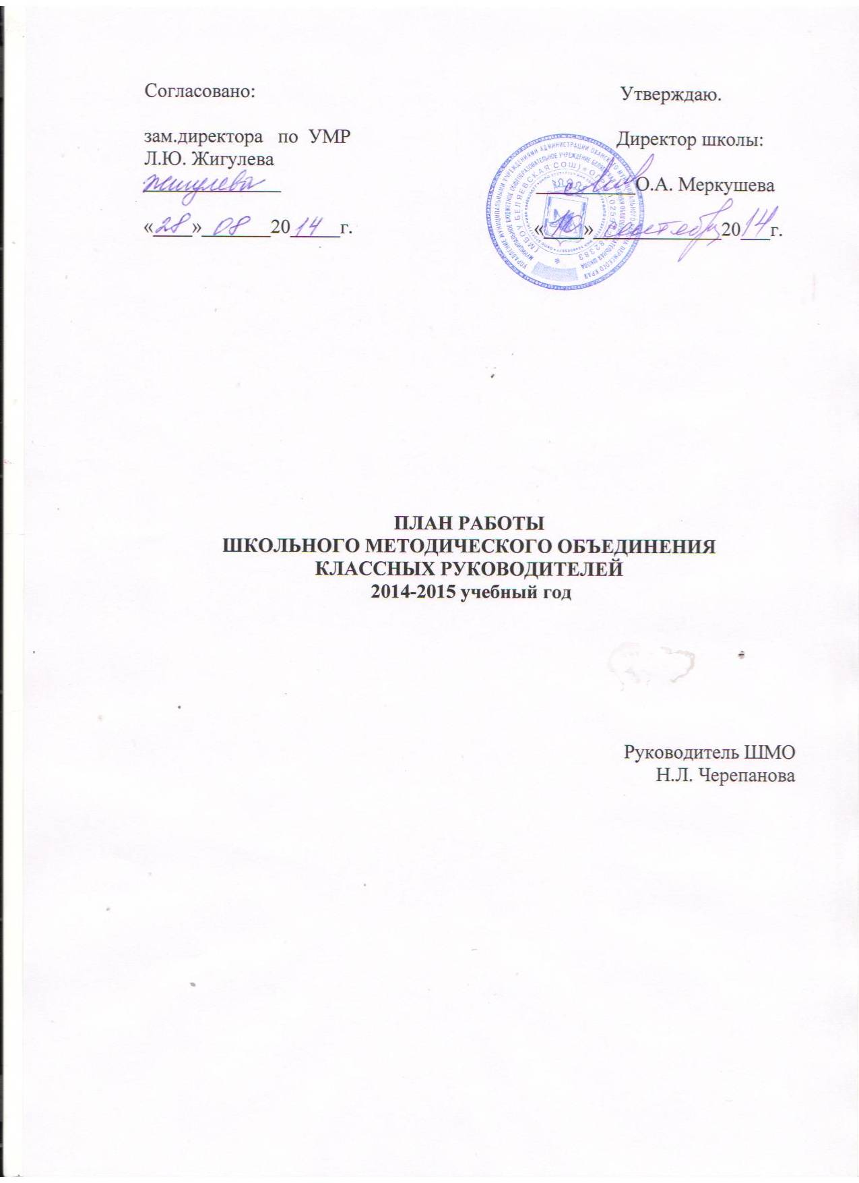
План работы ШМО классных руководителей
на 2014-2015 учебный год

Тема ШМО классных руководителей:
«Современные образовательные технологии и методики в воспитательной системе классного руководителя в условиях реализации и перехода на новые образовательные стандарты».

Цель:
Совершенствование форм и методов воспитания через повышение педагогического мастерства классных руководителей.

Задачи:
1.Оказание помощи классному руководителю в совершенствовании форм и методов организации воспитательной работы класса.
2.Формирование у классных руководителей теоретической и практической базы для формирования системы воспитания в классе.
3.Усиление влияния школы на социализацию личности школьника,его адаптации к современным экономическим условиям,самоопределение в будущей профессии.
4.Организация условий здоровьесбережения для успешного обучения и воспитания обучающихся.
5.Изучение и обобщение интересного опыта работы классного руководителя.
6.Развитие творческих способностей педагога.

Предполагаемый результат:
Повышение методической культуры классных руководителей и,как следствие,повышение уровня воспитанности обучающихся.

I четверть

Сентябрь
1 заседание ШМО
Тема: «Организация воспитательного процесса в школе»
1.Итоги работы ШМО классных руководителей в прошлом году и ознакомление с планом работы ШМО на новый учебный год.
Н.Л.Черепанова
2.Знакомство с планом воспитательной работы школа на 2014-2015 учебный год.
Утверждение графика общешкольных мероприятий.
Директор школы О.А.Меркушева
3.Обсуждение и утверждение требований к составлению плана по воспитательной работе с классом (10 направлений).
Директор школы О.А.Меркушева
4.Сообщение с курсов.
Н.Г.Бабушкина
С.В.Окулова
5.Учимся сотрудничать: выбор тем по самообразованию классных руководителей (уточнение, корректировка).
Классные руководители
Октябрь

Педагогический консилиум «Особенности воспитательной работы с обучающимися 5 класса в адаптационный период».
Администрация школы
II четверть

Ноябрь
2 заседание ШМО
Тема: «Нормативно – правовое обеспечение деятельности классного руководителя»
1.Внеурочная деятельность в школе как важное условие реализации ФГОС нового поколения.
Зам.директора по УМР Л.Ю.Жигулёва
2.Из опыта работы учителей начальных классов.
А.А.Казакова
Н.Г.Бабушкина
3.Обзор методической литературы по организации воспитательной деятельности по ФГОС.
Зам директора по УМР Л.Ю.Жигулёва
4.Функциональные обязанности классного руководителя.
Н.Л.Черепанова

III четверть

Январь

Педагогический консилиум «Особенности воспитательной работы с обучающимися 10 класса в адаптационный период»
Администрация школы
Февраль

Подготовка к педагогическому совету «Здоровьесбережение».
Классные руководители
Февраль – март
ШМО классных руководителей
Тема «Формы работы с классом»
1.Классный час как основа оптимального взаимодействия классного руководителя с обучающимися.
Н.Л.Черепанова
2.Тематика и формы проведения классных часов.
Н.Л.Черепанова
3.Педагогические технологии, лежащие в основе работы классного руководителя»
Н.Л.Черепанова
4.Целесообразность использования ИКТ в работе классного руководителя (создание информационной базы данных класса).
С.В.Окулова

Педагогический совет по воспитательной теме.
Администрация школы
IV четверть

Апрель
Фестиваль открытых классных часов.
Классные руководители
Май

ШМО классных руководителей
Тема «Учимся сотрудничать»
1. Отчёт по темам самообразования.
Классные руководители
2.Итоги работы МО классных руководителей за 2014 – 2015 учебный год.
Н.Л.Черепанова
3.Итоги конкурса «Самый классный, классный!».
Администрация школы
4.Перспективный план работы ШМО на новый учебный год.
Администрация школы

Формы работы ШМО классных руководителей в течение года:

№ | Наименование | Срок
1 | МО классных руководителей | 1 раз в четверть
2 | Педагогический совет по воспитательной теме | II полугодие
3 | Конкурс «Самый классный,классный» | в течение года
4 | Консультации для классных руководителей | по мере необходимости
5 | Работа над темами самообразования | в течение года
6 | Инновационная деятельность классных руководителей | в течение года
7 | Отчёт по теме самообразования | на совещаниях в течение года
8 | Проведение открытых классных часов | в течение года или  на фестивале открытых кл.часов
9 | Оказание помощи классным руководителям | по мере необходимости
10 | Обобщение интересного опыта работы классного руководителя | на ШМО
11 | Привлечение классных руководителей к участию в различных конкурсах | По мере заинтересованности

